Web Denetim Merkezi
Teknik Doküman

Programın amacı, mimarisi, süreçleri, sonuçların nasıl elde edildiği ve kod haritası.
Sürüm 1.1 · Ekim 2026
github.com/mehmetfatihvar/web-denetim-merkezi
Mersin Üniversitesi staj çalışması
Kullanım için bkz. Kullanım Kılavuzu (docs/KULLANIM_KILAVUZU.pdf)

İçindekiler
1. Giriş 4
1.1 Bu doküman nedir? 4
1.2 Programın amacı ve hizmet ettiği ihtiyaç 4
1.3 Arka plan 4
1.4 Temel kavramlar 5
2. Genel bakış 6
2.1 Program hangi soruları cevaplar? 6
2.2 Tasarım ilkeleri 6
2.3 Kullanılan teknolojiler 7
3. Mimari 8
3.1 Katmanlar 8
3.2 Klasör yapısı 9
3.3 Bir adımın yaşam döngüsü 9
4. Uçtan uca süreç 10
4.1 Süreç haritası 10
4.2 Hazırlık 10
4.3 Site keşfi 11
4.4 Kanıtlı test 11
4.5 Belge ve kırık link denetimi 12
4.6 Şablon kümeleme ve görsel/UI kusur denetimi 13
4.7 Kırık sayfa doğrulama (teyit) 13
4.8 Yapay zekâ destekli görsel denetim 13
4.9 Doğrula ve düzelt 16
4.10 Bologna aktarımı 16
4.11 Teslim paketi 16
5. Sonuçlar nasıl elde ediliyor? 17
5.1 Sonuç → süreç → dosya 17
5.2 Güven katmanları 17
5.3 Sayılara dair örnek: ÖİDB 18
6. Kod haritası: çekirdek (merkez/) 19
6.1 Bir adımın tanımı 20
7. Kod haritası: araçlar (tools/) 21
7.1 Keşif, test ve doğrulama araçları 21
7.2 Görsel denetim hattı (tools/visual_audit/) 21
8. Kod haritası: Bologna (bologna-scraper/) 23
9. Çalıştırma motoru ve arayüz 24
9.1 Akış 24
9.2 Alt süreç ve kayıt 24
9.3 İlerleme tanıma 24
9.4 Kalan süre tahmini 24
9.5 Hata ve uyarı tanıma 25
9.6 Durdurma ve devam 25
9.7 Arayüz performansı 25
9.8 Adım raporları 25
10. Veri ve dosya biçimleri 26
10.1 Çıktı klasörü 26
10.2 Ana dosyalar 26
11. Ayarlar ve profiller 28
12. Kalite güvencesi 29
12.1 Testler 29
12.2 Sürekli entegrasyon 29
12.3 Dokümantasyon 29
13. Sınırlar ve geliştirme önerileri 30
13.1 Bilinen sınırlar 30
13.2 Geliştirme önerileri 30
Ek A. Adım kataloğu 31
Ek B. Sözlük 32

1. Giriş

1.1 Bu doküman nedir?
Bu doküman Web Denetim Merkezi programının ne işe yaradığını, hangi parçalardan oluştuğunu, her sonucun hangi süreçlerden geçerek elde edildiğini ve hangi kod parçasının neyi temsil ettiğini anlatır. Programın nasıl kullanılacağı (düğmeler, ayarlar, adım adım iş akışı) ayrı bir belgede, Kullanım Kılavuzu'nda (docs/KULLANIM_KILAVUZU.pdf) anlatılır. Bu doküman ise programın içini anlatır: neden böyle tasarlandığını, verinin nereden gelip nereye gittiğini ve sonuçlara ne kadar güvenilebileceğini.
Doküman üç tür okuyucu için yazıldı:
- Sonuçları değerlendirecek kişi (ör. kurumun web sorumlusu, staj değerlendiricisi): 2. bölüm (genel bakış), 4. bölüm (süreçler) ve 5. bölüm (hangi sonuç nereden geliyor, ne kadar güvenilir).
- Programı başka bir siteye uygulayacak kişi: 2, 4, 10 ve 11. bölümler.
- Programı geliştirecek ya da bakımını yapacak kişi: 3. bölüm (mimari), 6–9. bölümler (kod haritası) ve 12–13. bölümler (kalite güvencesi, sınırlar).

1.2 Programın amacı ve hizmet ettiği ihtiyaç
Büyük bir kurum sitesi (ör. bir üniversitenin binlerce sayfalık bilgi sitesi) zamanla bozulur: sayfalar taşınır ve eski bağlantılar kırılır, belgeler silinir, içerik girilirken tasarım bozulur, mobilde yazılar ekrandan taşar, Türkçe karakterler bozulur. Bu sorunları sayfa sayfa elle bulmak binlerce sayfada pratik olarak imkânsızdır; bulunsa bile "kaç sayfada var, hangisi önce düzeltilmeli, gerçekten var mı?" soruları cevapsız kalır.
Web Denetim Merkezi bu ihtiyaca şu şekilde hizmet eder:
- Eksiksiz kapsam: Sitenin tıklanabilir bütün sayfalarını kendisi keşfeder ve hepsini gerçek bir tarayıcıda açar. Mersin Üniversitesi ÖİDB sitesinde bu 17.394 sayfa, 36.899 tekil bağlantı ve yaklaşık 34.000 ekran görüntüsü demektir.
- Kanıt: Her sayfa için masaüstü ve mobil tam sayfa ekran görüntüsü alır. Her bulgu bir dosyaya, bir satıra ve çoğu zaman bir görüntüye bağlıdır; "bana öyle geldi" değil "işte burada" denebilir.
- Doğrulama: Otomatik araçlar yanlış alarm üretir. Program bulguları ikinci, bağımsız bir yolla yeniden sınar (doğrudan erişim, gerçek tıklama, canlı DOM ölçümü, ikinci yapay zekâ modeli, elle etiketleme) ve her bulgunun yanında bu teyidin sonucunu gösterir.
- Önceliklendirme: Aynı hatayı üreten şablonları ve CSS öğelerini bulur ("bu tek düzeltme 3.000 sayfayı düzeltir"). Böylece bulgular uzun bir liste olmaktan çıkıp yapılacak iş listesine dönüşür.
- Düzeltme önerisi: Mobil taşmalar için sitenin kendi sınıf adlarıyla CSS kuralı üretir, kuralı canlı sayfaya (yalnız tarayıcı sekmesine) ekleyip yeniden ölçer ve başka bir yeri bozup bozmadığını raporlar.
- Teslim edilebilirlik: Bütün raporları ve ham veriyi anlaşılır adlarla tek bir klasörde, içindekiler sayfasıyla toplar.
Bunlara ek olarak, aynı programın içinde bağımsız bir modül olarak OİBS Bologna Bilgi Paketi'ni tarayıp ilişkisel bir PostgreSQL veritabanına aktaran bir araç bulunur (birimler, programlar, ders planları, ders içerikleri ve öğrenme çıktısı × program çıktısı katkı matrisi).

1.3 Arka plan
Program, Mersin Üniversitesi Öğrenci İşleri Daire Başkanlığı (ÖİDB) web sitesi üzerine yapılan staj çalışmasından doğdu (mehmetfatihvar/staj reposu). Staj boyunca her iş için ayrı bir komut satırı aracı yazıldı: keşif, kanıtlı test, link ve belge denetimi, kırık sayfa doğrulama, şablon kümeleme, yapay zekâ destekli görsel denetim, canlı doğrulama, CSS düzeltme ve Bologna aktarımı. Web Denetim Merkezi bu araçları değiştirmeden tek bir masaüstü programında birleştirir; araçları doğru sırayla, doğru parametrelerle çalıştırır, ilerlemeyi gösterir, sonuçları okunur raporlara dönüştürür ve programı siteye özgü olmaktan çıkarıp site profilleri ile her siteye uygulanabilir hâle getirir.

1.4 Temel kavramlar
Kavram | Anlamı
Site profili | Bir sitenin bütün ayarları: adres, ad, keşif kuralları, test parametreleri, yapay zekâ talimatındaki site tanımı. profiller/<ad>.json dosyasında durur.
Site haritası | Test edilecek sayfaların listesi (JSON, url_list). Keşif aracı üretir.
Adım | Programın çalıştırdığı tek iş (ör. "Tüm site kanıtlı testi"). Her adım bir ya da birkaç komut çalıştırır ve dosya üretir. Programda 39 adım vardır.
Hat | Sırayla çalışan adımlar zinciri: Tam hat, Yapay zekâ hattı.
Şablon | Aynı düzenden üretilen sayfalar (ör. bütün bölümlerin "program hedefleri" sayfası). Görsel hatalar çoğunlukla şablona bağlıdır.
Temsilci | Bir şablonu (ya da görsel kümeyi) temsilen ayrıntılı denetlenen sayfa.
Dilim | Tam sayfa ekran görüntüsünün yapay zekâya tek seferde gönderilen yatay parçası.
İlk model / hakem | Yapay zekâ denetiminde dilimlere önce bakan model (varsayılan Gemma) ve şüpheli dilimlere ikinci görüş veren model (varsayılan Gemini Flash-Lite).
Teyit / doğrulama | Bir bulgunun ikinci, bağımsız bir yolla yeniden sınanması.
Kanıt | Bulguyu destekleyen dosya: ekran görüntüsü, işaretli görüntü, CSV satırı, kayıt satırı.

2. Genel bakış

2.1 Program hangi soruları cevaplar?
Soru | Yöntem | Sonuç dosyası
Sitede hangi sayfalar var? | Başlangıç adresinden gerçek bağlantıları genişlik öncelikli izleme (keşif) | kesif/site_haritasi.json
Sayfalar açılıyor mu, hangileri kırık? | Her sayfa Chromium'da açılır, HTTP durumu kaydedilir | test_output/report.html, results.jsonl
Güvenlik başlıkları, Türkçe karakter, erişilebilirlik, mobil uyum, JS hataları nasıl? | Aynı ziyaret sırasında yanıt başlıkları ve DOM ölçülür | report.html, report.xlsx
Hangi bağlantılar kırık, hangi sayfada, hangi butonda? | Sayfalardaki bütün bağlantılar toplanır, tekilleştirilir, HTTP ile denenir | linkdenetim/kirik_link_raporu.html
Belgeler (PDF/Word/Excel) erişilebilir mi, yerel dosya yolu sızmış mı? | Ağ yanıtları ve DOM'daki belge bağlantıları | denetim/belge_raporu.html
Kırık görünen sayfa gerçekten kırık mı? | Doğrudan tarayıcıda açma + bağlantı veren sayfada butona gerçekten tıklama | routes_verification.csv, clicks_verification.csv, raporlardaki Teyit sütunu
Görünüm hataları var mı? | DOM ölçümü (şablon temsilcileri) + piksel taraması (bütün görüntüler) + yapay zekâ (temsilci dilimleri) | gorsel/gorsel_rapor.html, visual_audit/denetim_cikti/rapor/rapor.html
Bulunan görsel hata gerçek mi? | Canlı sitede DOM'da yeniden ölçme, elle etiketleme | dogrulama_cikti/sonuc.csv, etiket_ozet.txt
Taşma hangi CSS ile düzelir, düzeltme başka yeri bozar mı? | Öğe türüne göre CSS üretme, ekleyip yeniden ölçme | oto_cikti/oneri.css, css_ozet.txt
Bologna verisi veritabanına nasıl aktarılır? | OİBS sayfalarını tarayıp ilişkisel tablolara yazma (Go) | PostgreSQL

2.2 Tasarım ilkeleri
Programın bütün parçaları birkaç ortak ilkeye göre yazıldı. Bu ilkeler, ileride yapılacak değişikliklerde de korunmalıdır:
İlke | Ne demek, nerede uygulanıyor?
Siteyi değiştirmemek | Program yalnız okur. CSS denemeleri yalnız programın açtığı tarayıcı sekmesine eklenir (--css). Hız sınırı ve eşzamanlılık ayarlanabilir (varsayılan 4 sekme).
Her bulgunun kanıtı olsun | Her sayfanın ekran görüntüsü; görsel kusurlarda kırmızı kutulu işaretli görüntü; yapay zekâ bulgularında evidence_text (görünen metnin aynısı) zorunlu alan.
Doğrulanmamış bulgu kesin sayılmaz | Kırık link → doğrudan erişim + tıklama teyidi; yapay zekâ → iki model oyu (KESİN/İNCELE) + canlı DOM ölçümü + elle etiketleme; isabet oranları ölçülüp rapora yazılır.
Ucuz ve kesin olan önce | Kodla ölçülebilen her şey (taşma, boş sayfa, eksik eş, mojibake) yapay zekâya sorulmadan kodla ölçülür; yapay zekâ yalnız kodla ölçülemeyen görsel yargılar için kullanılır.
Kaldığı yerden devam | Uzun işlerin hepsi (keşif, test, link/belge, analiz, Bologna) yarıda kalırsa aynı komutla devam eder; yapılmış iş tekrarlanmaz (results.jsonl, sonuclar.jsonl, tarama_ham.csv, scrape_runs).
Araçlar değiştirilmeden çağrılır | merkez/adimlar.py araçlara yalnız komut satırı argümanı verir. Araçlar tek başına da çalışır; sözleşme testleri programın gönderdiği her seçeneğin araçta tanımlı olduğunu denetler.
Siteye özgü hiçbir şey kodda olmasın | Adres, ad, keşif kuralları, yerel ayar, User-Agent, yapay zekâ talimatındaki site tanımı ve dil profil dosyasındadır.
Her adımın görünür bir raporu olsun | Kendi raporu olmayan adımlar dahil her adımın sonunda adim_raporlari/ altına HTML rapor yazılır.
Arayüz donmasın | İşler arka planda çalışır; arayüz olayları zaman bütçeli bir kuyrukla işlenir; durum hesapları ayrı iş parçacığında ve dosya imzası önbelleğiyle yapılır.

2.3 Kullanılan teknolojiler
Teknoloji | Nerede, neden
Python 3.9+ | Programın ve araçların dili. Windows ve Linux'ta, 3.9 ve 3.12 ile test edilir.
Tkinter (+ isteğe bağlı sv-ttk) | Masaüstü arayüz. Python ile birlikte gelir, ek kurulum istemez. Varsayılan "sade" görünüm yerleşik clam teması üzerine çizilir (Windows'ta 5–7 kat daha hızlı).
Playwright + Chromium | Gerçek tarayıcıda sayfa açma, ekran görüntüsü, DOM ölçümü, tıklama. Kurulumda indirilir.
requests + BeautifulSoup | Hızlı (tarayıcısız) keşif.
Pillow | Görüntü ölçümü, dHash, dilimleme, kesit üretme.
pandas + openpyxl | Test sonuçlarının Excel raporu.
google-genai, anthropic, ollama, urllib | Yapay zekâ sağlayıcıları: Gemini/Gemma, Claude, yerel Ollama, OpenAI uyumlu servisler (OpenAI, OpenRouter, Groq, Mistral, LM Studio, vLLM …).
Go + PostgreSQL (+ Docker) | Bologna aktarım aracı. Docker ile Go/PostgreSQL kurmadan çalışır.
GitHub Actions | Her değişiklikte birim testleri (Windows + Linux, Python 3.9 + 3.12) ve Bologna testleri (Go, PostgreSQL servisiyle).
Node.js docx + LibreOffice | Yalnız dokümantasyon üretimi (bu doküman ve kullanım kılavuzu).

3. Mimari

3.1 Katmanlar
Program beş katmandan oluşur. Üst katman alttakini kullanır, alttaki üsttekini bilmez: araçlar programı bilmez, çekirdek arayüzü bilmez. Bu sayede araçlar tek başına komut satırından, çekirdek ise arayüz olmadan (komut satırı ve testlerden) çalışabilir.
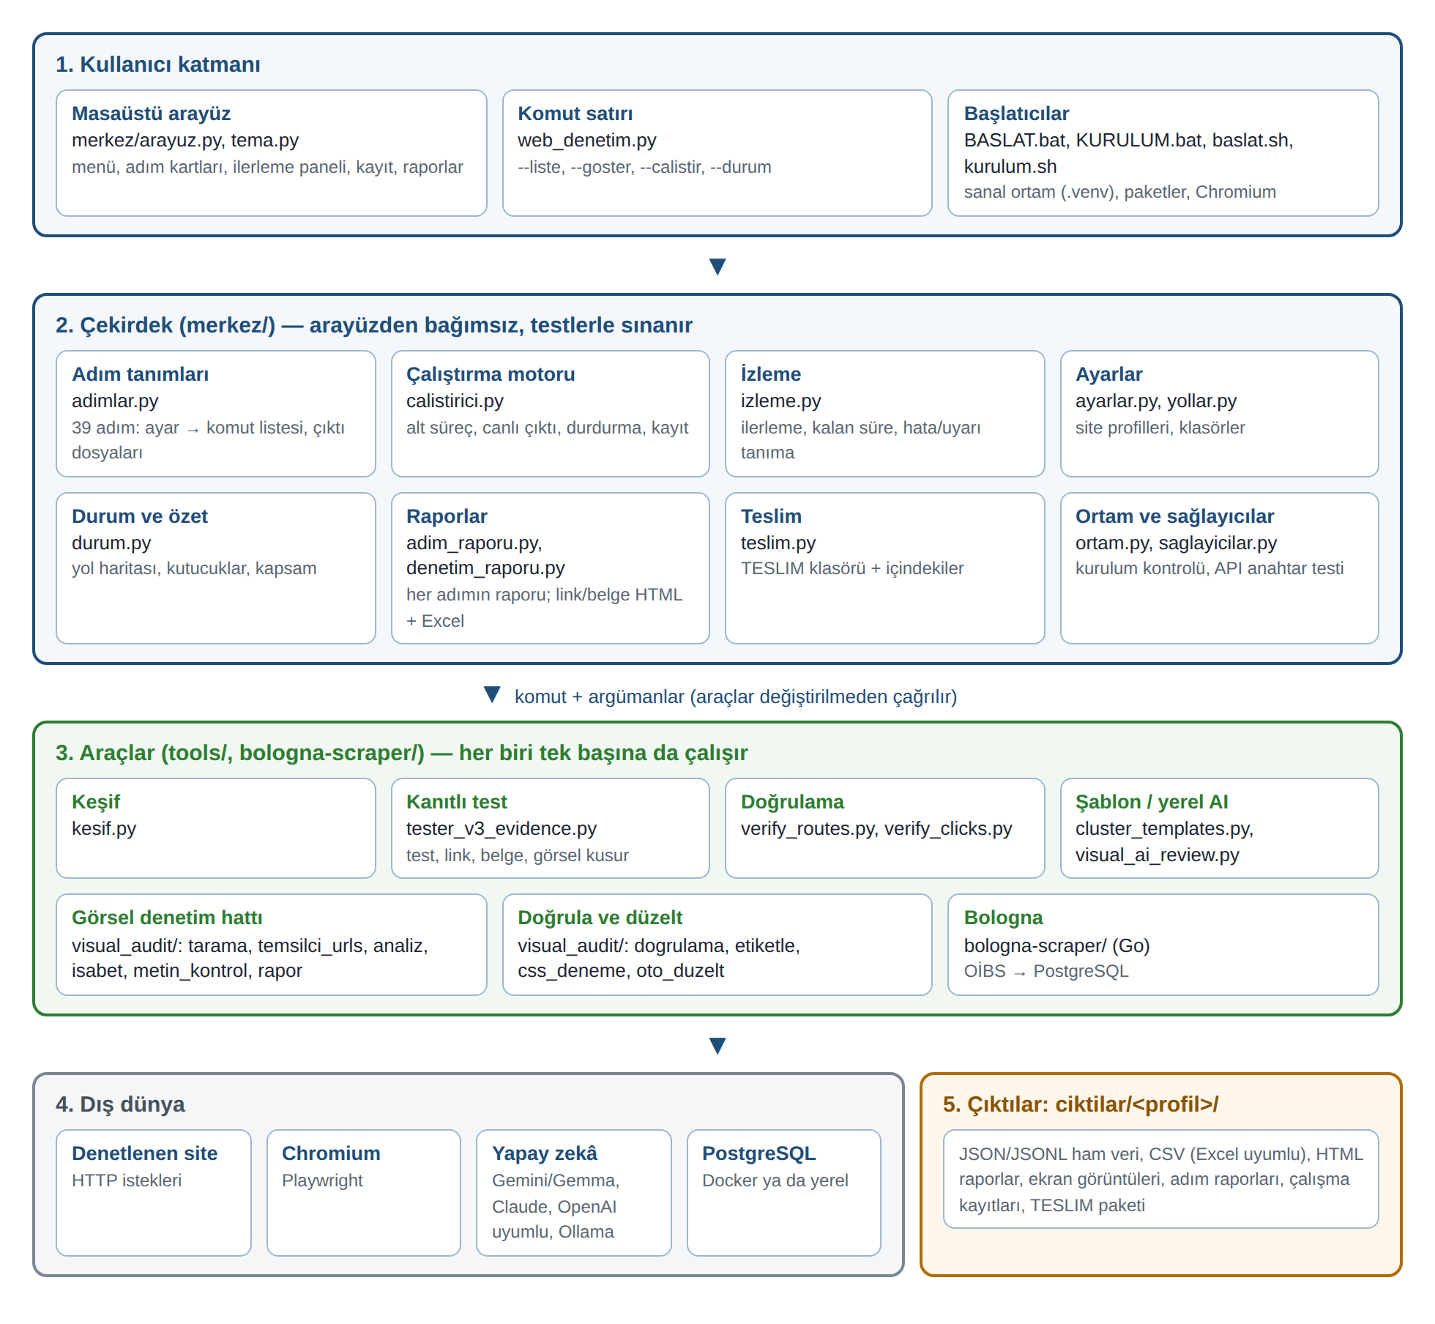
Şekil 1. Katmanlı mimari: kullanıcı katmanı, çekirdek, araçlar, dış dünya ve çıktılar
Katman | İçerik | Sorumluluk
1. Kullanıcı | merkez/arayuz.py, merkez/tema.py, web_denetim.py, başlatıcılar | Kullanıcıdan komut almak, ilerlemeyi ve sonuçları göstermek, kurulum.
2. Çekirdek | merkez/ altındaki diğer modüller | Adım tanımları, çalıştırma, ilerleme izleme, ayarlar, durum, raporlar, teslim. Arayüzden bağımsızdır.
3. Araçlar | tools/, tools/visual_audit/, bologna-scraper/ | Asıl işi yapan programlar. Her biri tek başına çalışır, girdi/çıktısı dosyadır.
4. Dış dünya | Denetlenen site, Chromium, yapay zekâ servisleri, PostgreSQL | Program bunlara yalnız araçlar üzerinden erişir (sağlayıcı testi hariç).
5. Çıktılar | ciktilar/<profil>/ | Bütün ham veri ve raporlar. Her profilin çıktısı ayrı klasördedir.

3.2 Klasör yapısı
web-denetim-merkezi/
├─ web_denetim.py program girişi (arayüz ya da komut satırı)
├─ BASLAT.bat / baslat.sh başlatıcı (ilk açılışta kurulumu çalıştırır)
├─ KURULUM.bat / kurulum.sh .venv sanal ortamı, paketler, Chromium
├─ requirements.txt Python paketleri
├─ merkez/ çekirdek + arayüz (14 modül)
├─ tools/ araçlar: keşif, test, doğrulama, şablon, yerel AI
│ └─ visual_audit/ yapay zekâ görsel denetim hattı + doğrula ve düzelt
├─ bologna-scraper/ OİBS Bologna → PostgreSQL (Go)
├─ profiller/ site profilleri (meu-oidb.json hazır gelir)
├─ data/meu-oidb/ ÖİDB için hazır site haritası
├─ tests/test_merkez.py birim, sözleşme ve arayüz testleri
├─ docs/ kullanım kılavuzu, bu doküman ve kaynakları
├─ .github/workflows/ sürekli entegrasyon (CI)
├─ ayarlar.json genel ayarlar ve anahtarlar (git dışı)
└─ ciktilar/<profil>/ bütün çıktılar (git dışı)

3.3 Bir adımın yaşam döngüsü
Kullanıcı bir adımı ya da hattı başlattığında şunlar olur (ayrıntı: 9. bölüm):
- Arayüz (ya da komut satırı) seçilen adımları Calistirici'ya verir; iş arka plan iş parçacığında başlar.
- Her adım için Adim.komutlar(ayar) çağrılır: etkin profilin ayarlarından araç komutları (argv, çalışma klasörü, ortam değişkenleri) üretilir. Örneğin tüm site testi, site haritasındaki sayfa sayısına göre parçalara bölünür (varsayılan 2.000 sayfalık parçalar).
- Her komut alt süreç olarak çalışır; çıktısı canlı olarak okunur, kayıt dosyasına yazılır, satır satır izleme.py'ye verilir.
- İzleme satırdan ilerlemeyi ([946/2000]) ve hata/uyarıyı tanır; kalan süreyi hesaplar; arayüze olay gönderir.
- Komut sıfırdan farklı kodla biterse adım başarısız sayılır ve ("hata olursa sürdür" kapalıysa) hat durur.
- Adım bitince adım raporu yazılır, son çalışma özeti güncellenir; durum ekranı çıktı dosyalarına bakarak adımı ✔ ile işaretler.

4. Uçtan uca süreç

4.1 Süreç haritası
Aşağıdaki şekil verinin programdaki yolculuğunu gösterir. Her kutu bir adım ya da adım grubudur; altındaki kod yazısı ürettiği ana dosyadır. Okların yönü veri bağımlılığıdır: bir adım, yukarısındaki adımın çıktısını girdi olarak kullanır.
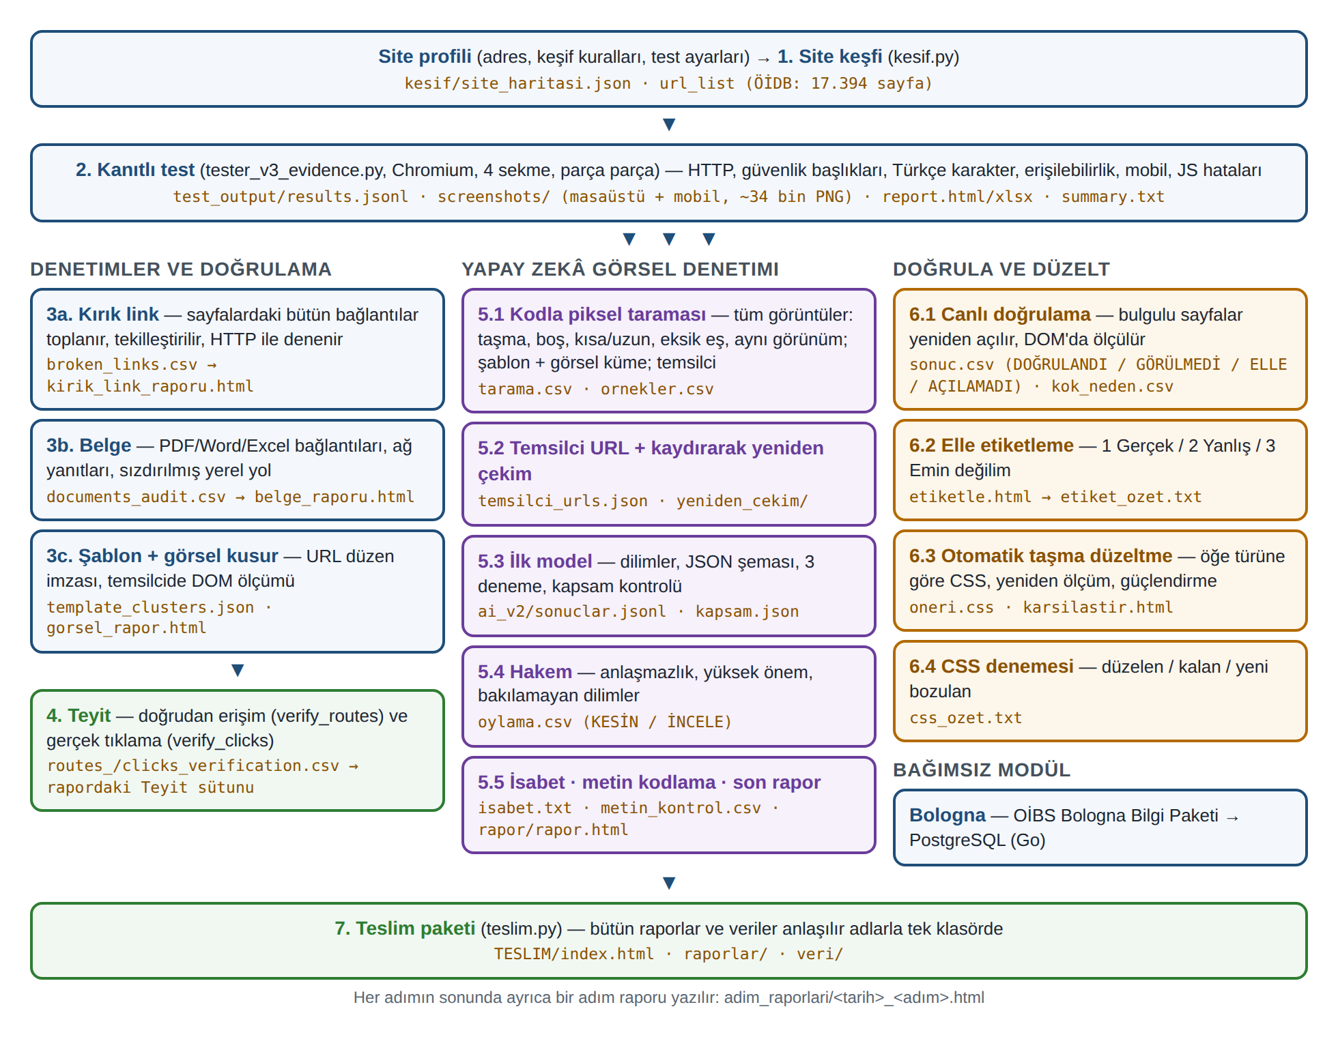
Şekil 2. Uçtan uca süreç: keşiften teslim paketine kadar adımlar ve ürettikleri dosyalar
Ana sayfadaki yol haritası bu sırayı izler: Site haritası → Deneme testi → Tüm site testi → Denetimler → Doğrulama → Yapay zekâ: hazırlık → Yapay zekâ: ilk model → Yapay zekâ: hakem ve rapor → Canlı doğrulama → Elle etiketleme: sayfa → Elle etiketleme: sonuç → Taşma düzeltme → Teslim paketi. Bologna bağımsızdır, herhangi bir zamanda çalıştırılabilir.

4.2 Hazırlık
Adım | Ne yapar | Kod
Bağımlılıkları kur | requirements.txt paketlerini ve Playwright Chromium'u kurar. | adimlar._kurulum
Ortam kontrolü | Paketler, Chromium, Go ve Docker kurulu mu; eksikleri ana sayfada uyarı olarak gösterir. | merkez/ortam.py
Yapay zekâ sağlayıcılarını dene | Anahtarla her sağlayıcının model listesini çeker, ayardaki model adının listede olup olmadığını söyler. Ek paket gerektirmez (urllib). | merkez/saglayicilar.py

4.3 Site keşfi
Amaç: Test edilecek sayfaların listesini çıkarmak. Araç: tools/kesif.py.
Yöntem: Başlangıç adresinden itibaren sayfalardaki gerçek <a href>, <area href> bağlantılarını ve GET formlarını genişlik öncelikli izler. URL tahmin etmez; yalnız sitenin kendisinin gösterdiği bağlantıları izler. İki biçimi vardır:
- İstek modu (varsayılan): requests + BeautifulSoup. Hızlıdır; HTML'i sunucuda üreten siteler için yeterlidir.
- Tarayıcı modu (--tarayici): Playwright/Chromium. Bağlantıları JavaScript ile üreten (SPA, ör. React) siteler içindir; her işçinin kendi tarayıcısı olur.
Kurallar (Kurallar sınıfı) sonsuz kombinasyonu ve gereksiz yükü önler: aynı site sınırı, hariç desenler (ör. /arama), silinecek sorgu parametreleri (ör. sort), aynı yol için sorgu sınırı, saniyede istek sınırı, adres normalleştirme (parça #… atılır). Keşif kesilirse kuyruk ve görülenler kaydedilir; aynı komut kaldığı yerden devam eder.
Çıktı: kesif/site_haritasi.json (url_list). ÖİDB için hazır harita data/meu-oidb/ altında gelir (17.394 sayfa). "Keşif haritasını kullan" adımı yeni haritayı profilin kaynağı yapar.

4.4 Kanıtlı test
Amaç: Haritadaki her sayfayı gerçek bir tarayıcıda açıp test etmek ve kanıtlamak. Araç: tools/tester_v3_evidence.py (kodun en büyük aracı, ~1.600 satır).
Her sayfa için test_page fonksiyonu tek bir tarayıcı ziyaretinde şunları ölçer:
Kontrol | Nasıl ölçülüyor
HTTP durumu, yüklenme süresi | Ana belge yanıtı; yönlendirme sonrası son adres.
Güvenlik başlıkları | Gerçek yanıt başlıklarında HSTS, CSP, X-Frame-Options, X-Content-Type-Options, X-XSS-Protection, Referrer-Policy var mı.
Türkçe karakter | Ekrana çizilmiş metinde (innerText) Türkçe harf sayıları; Ã, Å, Ä± gibi bozuk dizilerin sayısı 5'i geçerse mojibake şüphesi.
Erişilebilirlik | Alt metni olmayan görseller, H1 sayısı (yok / birden çok), etiketsiz form alanları, lang özniteliği, sayfa başlığı.
Formlar | Form sayısı, yöntem, alan sayısı.
Mobil uyum | viewport meta etiketi ve medya sorgusu (media query) var mı; 375 px'te görünüm.
JavaScript hataları | Konsol hataları sınıflandırılır: gerçek JS hatası ile kaynak yükleme hatası ayrılır; yalnız gerçek JS hatası uyarı sayılır.
Kanıt | Masaüstü (1366×900) ve mobil (375×812) tam sayfa ekran görüntüsü; isteğe bağlı tablet (768×1024) ve video.

Parça parça çalışma: Program tüm site testini --offset/--limit ile parçalara böler (varsayılan 2.000 sayfa). Her sayfanın sonucu tek satır olarak results.jsonl'e eklenir; yarıda kalan test yeniden çalıştırılınca yapılmış sayfaları atlar. Rapor her zaman dosyadaki bütün geçmişten üretilir (report.html, report.xlsx, summary.txt). "Hatalı sayfaları yeniden test et" yalnız hata/zaman aşımı alanları düşük eşzamanlılıkla yeniden dener.
Not
İlerleme yüzdesi ve kalan süre, sayfalar sırasız bittiği için liste sırasıyla değil tamamlanan iş sayacıyla basılır; programdaki yüzde geri gitmez ve kalan süre son 10 dakikanın hızına göre hesaplanır (9.4).

4.5 Belge ve kırık link denetimi
Bu iki denetim de test aracının ayrı modlarıdır (--check-docs, --check-links) ve ayrı çıktı klasörlerinde çalışır.

Kırık link denetimi
- Her sayfa ziyaretinde sayfadaki bütün bağlantılar metinleriyle ve bulundukları sayfayla toplanır.
- Bağlantılar tekilleştirilir. Adresin #… parçası sunucuya gitmediği için aynı adresin farklı parçaları tek bağlantı sayılır.
- Her tekil bağlantı bir kez HTTP ile denenir (check_broken_links). 400 ve üstü durum ya da bağlantı hatası kırık sayılır.
- Sonuç broken_links.csv'ye yazılır: adres, durum, bağlantıyı veren sayfa, buton metni.
- Program bu CSV'den süzülebilir bir HTML rapor (kirik_link_raporu.html) ve Excel'de doğru açılan bir CSV üretir (merkez/denetim_raporu.py). Durumlar okunur sınıflara çevrilir: 404 Bulunamadı, 410 Kaldırılmış, 403 Erişim yasak, 401 Giriş gerekli, Sunucu hatası (5xx), DNS, zaman aşımı, SSL, bağlantı reddedildi.
ÖİDB'de 17.394 sayfada 36.899 tekil bağlantı bulundu. Sayfa sayısından fazla olmasının nedeni, sayfaların site dışına (sosyal medya, diğer birimler, belgeler) ve haritada olmayan adreslere de bağlantı vermesidir.

Belge denetimi
Belgeler iki kaynaktan toplanır: sayfa yüklenirken ağ yanıtları (belge türünde içerik) ve DOM'daki belge bağlantıları (metin ve kaynak sayfayla). audit_documents durumu bilinmeyenleri HTTP ile dener ve her belgeye bir bayrak verir:
Bayrak | Anlamı
erisilebilir | Belge açılıyor.
KIRIK/ERISILEMIYOR | 400 ve üstü durum.
ULASILAMADI | Bağlantı hatası (DNS, zaman aşımı …).
SIZDIRILMIS YEREL DOSYA YOLU | Bağlantı file: ile başlıyor: içerik girilirken bilgisayardaki dosya yolu yapıştırılmış. Hem kırıktır hem de bilgi sızıntısıdır.

Sonuç documents_audit.csv → belge_raporu.html (varsayılan görünüm yalnız sorunlu belgeler) + Excel CSV.

4.6 Şablon kümeleme ve görsel/UI kusur denetimi
Şablon kümeleme (tools/cluster_templates.py): URL'ler düzen imzasına indirgenir (dil sonrası ilk ve son yol parçası, sayısal kimlikler genelleştirilir). Aynı imzalı sayfalar aynı şablondur; ÖİDB'de 17 bin sayfa yaklaşık 600 şablona iner. Her şablondan birkaç temsilci seçilir. Sonuç: template_clusters.json, template_representatives.json.
Görsel/UI kusur denetimi (test aracının --check-visual modu, şablon temsilcilerinde): Tarayıcı içinde çalışan bir JavaScript (VISUAL_AUDIT_JS) sayfayı ölçer. Yaklaşımı bilinçli olarak tutucudur; piksel eşiği kovalamaz, yalnız "kullanıcının gerçekten gördüğü" bozukluğu bildirir:
- İçerik taşması: ekranda fiilen çizilen, metin ya da görsel içeren, kırpılmayan bir öğe ekranın sağına taşıyor ve sayfa yana kayıyorsa. Boş/dekoratif kutular ve gizli paneller elenir.
- Kırık görsel, kırpılan metin, üst üste binen öğeler, boş render.
Her kusurlu bölge kırmızı kutuyla işaretlenip ayrı bir kanıt görüntüsü alınır. Rapor (gorsel_rapor.html) kusurları şablona bağlar ve en çok sayfayı etkileyen şablonları öne alır.

4.7 Kırık sayfa doğrulama (teyit)
Otomatik HTTP kontrolü bazı sitelerde yanıltıcıdır. Örneğin React tabanlı bir sitede /programlar sekmesi tıklanınca çalışır (istemci tarafı yönlendirme), ama adrese doğrudan gidilince sunucu 403/404 döner. Bu bir kırık sayfa değil, "derin bağlantı" sorunudur. Bunu ayırmak için iki bağımsız teyit yapılır:
Teyit | Yöntem | Kararlar
Doğrudan erişim  tools/verify_routes.py | 401/403/404 dönen her adres tarayıcıda açılır, React'in çizmesi beklenir; yeterli metin (300+ karakter), ana içerik öğesi var ve "yasak/bulunamadı" yazmıyorsa içerik geliyor sayılır. | ÇALIŞIYOR (200) · İÇERİK GELİYOR (durum ≠ 200 ama tarayıcıda açılıyor) · GERÇEKTEN KIRIK
Gerçek tıklama  tools/verify_clicks.py | Kırık adrese bağlantı veren çalışan bir sayfa bulunur, tarayıcıda açılır, hedefe giden <a> öğesi DOM'da bulunup gerçekten tıklanır; tıklama sonrası nereye gidildiği ve içerik gelip gelmediği ölçülür. | KIRIĞA GÖTÜRÜYOR · ÇALIŞAN YERE GİDİYOR (yanlış alarm) · LİNK/BUTON YOK · REFERRER AÇILMADI

Teyit sonuçları kırık link raporunda her satırın yanındaki Teyit sütununda gösterilir ve bu sütuna göre süzülebilir. Böylece rapordaki "kırık" sayısı, gerçekten kullanıcıyı kırık sayfaya götüren bağlantılarla yanlış alarmlara ayrılır.

4.8 Yapay zekâ destekli görsel denetim
Kodla ölçülemeyen görsel hatalar (üst üste binme, eksik veri, bozuk ikon, okunmaz renk, bozuk menü …) için ekran görüntüleri görüntü anlayabilen yapay zekâ modellerine sorulur. Bu hat, maliyeti ve süreyi makul tutmak için bir huni gibi çalışır:
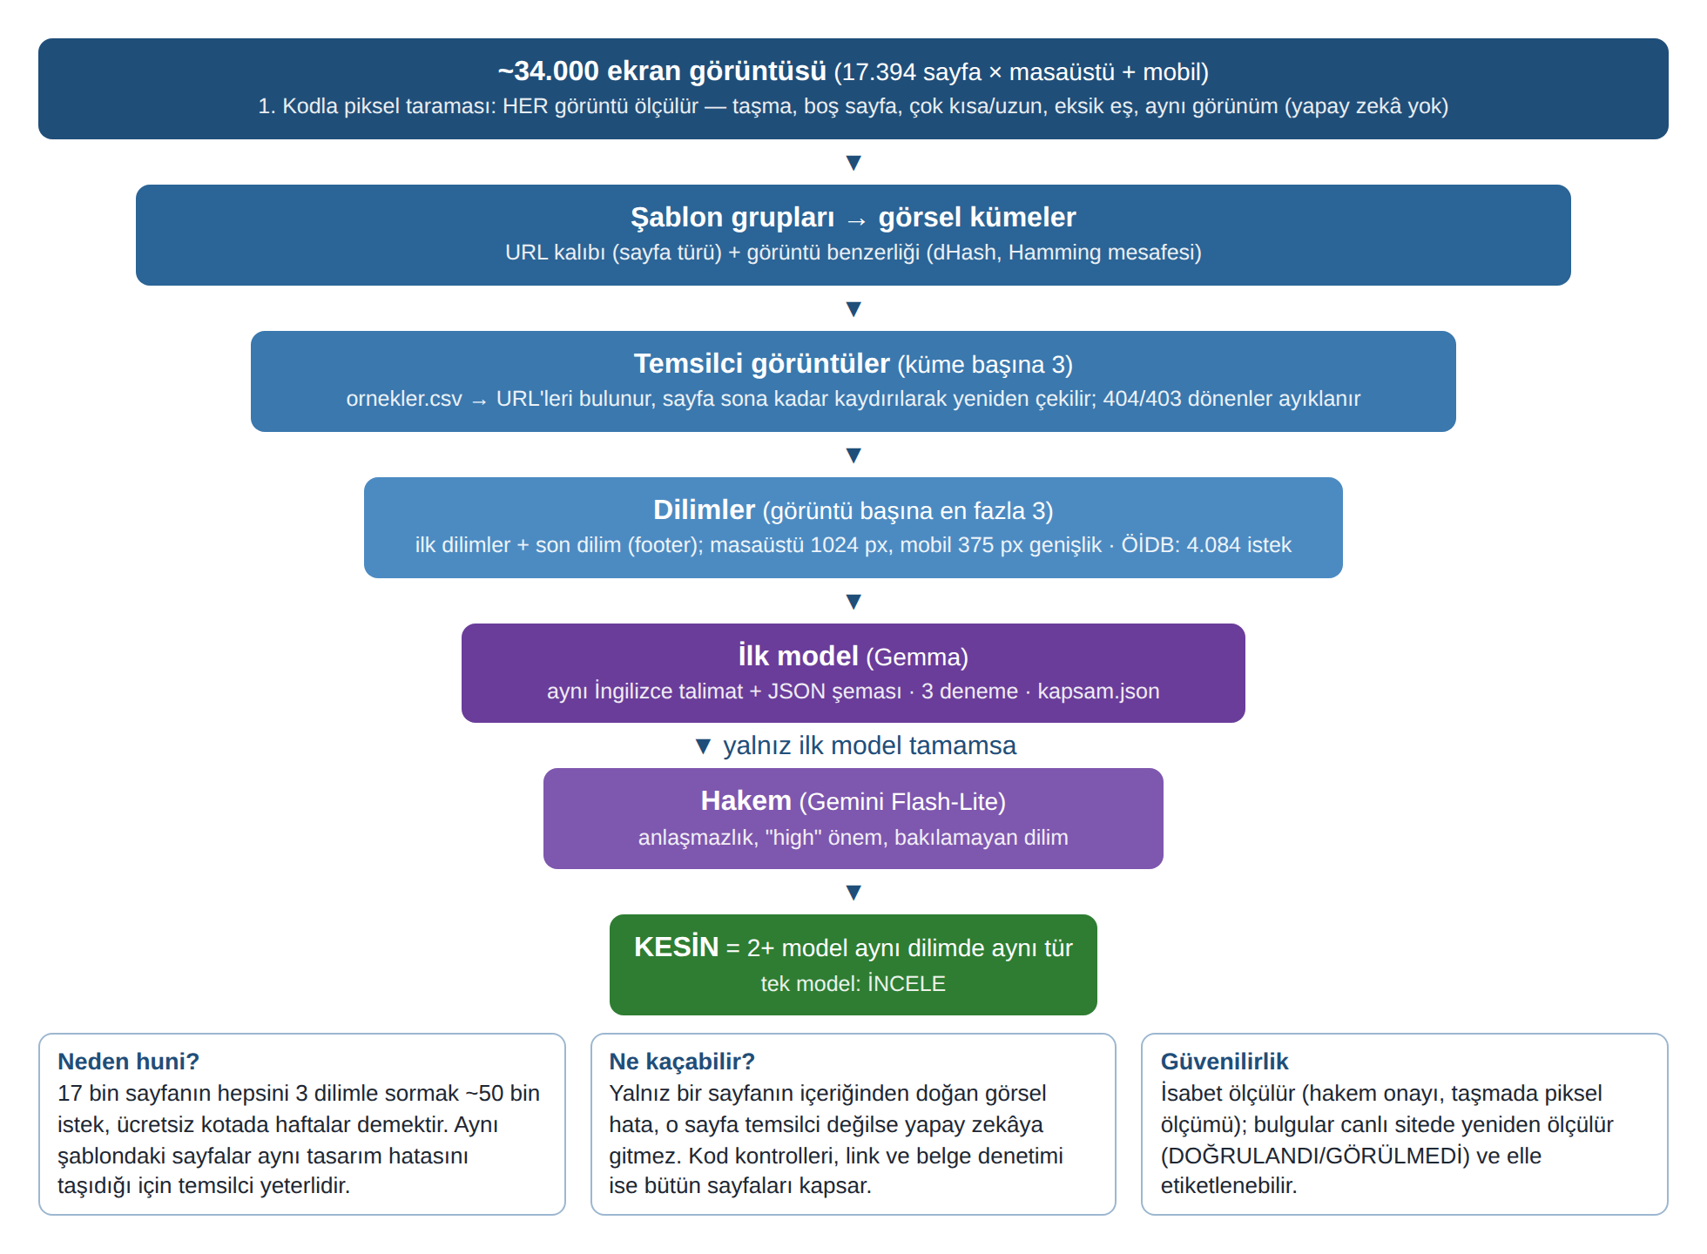
Şekil 3. Yapay zekâ görsel denetiminin hunisi: 34 bin görüntüden kesin bulguya

1. Kodla piksel taraması — tools/visual_audit/tarama.py
Bütün ekran görüntüleri (yapay zekâsız, paralel) ölçülür: boyut, gri ton standart sapması, iki boyutta dHash (görüntü parmak izi). Bayraklar:
Bayrak | Kural
TASMA(+N px) | Görüntü genişliği o cihazın normal genişliğinden büyük: sayfa yana kayıyor (kesin ölçüm).
DAR(−N px) | Normalden dar.
BOS_SAYFA | Gri ton standart sapması < 4: sayfa boş ya da tek renk.
COK_KISA / COK_UZUN | Yükseklik medyanın %30'undan kısa ya da 5 katından uzun.
EKSIK_ES | Sayfanın masaüstü ya da mobil eşi yok.
AYNI_GORUNUM(n) | En az 3 farklı adres birebir aynı görünüyor (soft-404, yönlendirme, boş içerik şüphesi).
BOZUK_DOSYA | Görüntü açılamadı.

Ardından sayfalar URL kalıbına göre şablon gruplarına, grup içinde görsel benzerliğe göre (dHash Hamming mesafesi eşik altında) görsel kümelere ayrılır; her kümeden 3 temsilci seçilir (ornekler.csv).

2. Temsilci URL ve kaydırarak yeniden çekim
temsilci_urls.py görüntü dosya adlarını (URL'den kararlı biçimde üretilmiş: yol + md5) site haritasıyla eşleştirip temsilcilerin adres listesini çıkarır. Temsilciler sayfa sonuna kadar kaydırılarak yeniden çekilir: tembel yüklenen görseller ve sayaçlar ilk çekimde boş görünüp yanlış alarm üretmesin diye. HTTP 200 dönmeyen sayfalar analizden ayıklanır.

3. İlk model — analiz.py
Her temsilci görüntü hedef genişliğe küçültülür (masaüstü 1024 px, mobil 375 px) ve dilimlere bölünür; uzun sayfalarda ilk iki dilim ve footer'ı yakalamak için son dilim alınır (en fazla 3). Her dilim aynı İngilizce talimat ve aynı JSON şemasıyla modele gönderilir. Talimat modelden yalnız gerçek bir ziyaretçinin fark edeceği görsel hataları, görünen metni kanıt olarak birebir kopyalayarak istemesini ister. Şemadaki hata türleri:
horizontal_overflow, overlap, cut_off_text, broken_image, misalignment, low_contrast, mojibake, empty_gap, broken_navigation, missing_data, other; her biri için önem (low/medium/high), güven, konum, kanıt metni ve açıklama.
Dayanıklılık önlemleri: dakikalık hız sınırı (HizSiniri), geçici hatalarda artan beklemeyle 6 deneme (429/503/500), 5 dakika bağlantı zaman aşımı, Gemma'nın bazı PNG'lerde verdiği kalıcı 500 hatasına karşı JPEG ile ikinci deneme, günlük kota bitince modeli durdurma. Yapılamayan istekler aynı çalıştırmada 2 tur daha denenir. Her cevap sonuclar.jsonl'e satır olarak yazılır; yalnız başarılı cevaplar "yapıldı" sayılır, bu yüzden yeniden çalıştırma yalnız eksikleri gönderir.
Bitişte kapsam hesaplanır (kapsam.json): beklenen dilim, tamamlanan, yapılamayan, hiç denenmeyen. Hiç denenmemiş ya da kota yüzünden kalan dilim varsa adım başarısız biter ve hat hakeme geçmez.

4. Hakem
Hakem başlamadan önce ilk modelin her dilimi denediğini doğrular. Sonra yalnız şu dilimleri ikinci bir modele sorar (hakem_dilimleri): bir hata türünü tek modelin bulduğu (anlaşmazlık), herhangi bir modelin "high" önem verdiği ve ilk modelin denemelere rağmen hiç bakamadığı dilimler. Ücretsiz kotalarda hakem yükü örneklemeyle azaltılabilir (şablon ya da hata türü başına en fazla N dilim).
Oylama (birlestir): aynı dilimde aynı hata türünü 2 ya da daha fazla model bulduysa KESİN, tek model bulduysa İNCELE. Sonuç oylama.csv, bulgular.csv, ozet.txt (model başına bulgu ve token kullanımı).

5. İsabet, metin kodlama ve son rapor
- İsabet (isabet.py): hata türü başına hakemin ilk modeli onaylama oranı; taşmada kodla ölçülmüş gerçek taşma (TASMA bayrağı) referans alınarak modelin isabeti (precision) ve yakalama oranı (recall).
- Metin kodlama (metin_kontrol.py, yapay zekâsız): görünen metinde ? ile kaybolan Türkçe harf (Atat?rk, ?ZT?RK), ekrana basılan HTML kodu (&#39;), mojibake (Ã¼), yer tutucu �. Bu kontrol, yapay zekânın İngilizce sayfalarda bulduğu bir hata sınıfının kodla bütün temsilcilerde aranması için eklendi.
- Son rapor (rapor.py): kodla kesinleşen bulgular, metin hataları, yapay zekâ bulguları (isabeti yeterli türlerde KESİN olanlar ekran görüntüsü kesitleriyle; tek modelliler "inceleme önerilir"; isabeti düşük türler yalnız sayı), isabet tablosu, yöntem ve sınırlar. Güvenilir sayılan türler: mojibake, overlap, missing_data, broken_image.
İsteğe bağlı bir alternatif olarak yerel model incelemesi (tools/visual_ai_review.py) şablon temsilcilerini bilgisayarda çalışan bir Ollama modeline sorar: anahtar, ücret ve internet gerekmez, veri bilgisayardan çıkmaz.

4.9 Doğrula ve düzelt
Adım | Ne yapar | Kod / çıktı
7. Canlı doğrulama | Kod, metin ve KESİN yapay zekâ bulgusu olan sayfalar yeniden açılır, DOM'da ölçülür. Karar: DOĞRULANDI (aynı hata aynı cihazda, yapay zekâda aynı dikey bölgede yeniden ölçüldü), GÖRÜLMEDİ (düzeltilmiş ya da çekim kaynaklı; kendi kutusunda kayan tablo da buraya düşer), ELLE (DOM ile ölçülemeyen tür), AÇILAMADI. Taşmalarda hatayı üreten öğenin CSS seçicisi bulunur; aynı seçici kaç sayfada çıkıyor sayılır. | dogrulama.py → sonuc.csv, kok_neden.csv, ozet.txt
8a/8b. Elle etiketleme | ELLE, GÖRÜLMEDİ ve DOĞRULANDI'lardan bir örneklem tek sayfada eski çekim ile şimdiki hal yan yana gösterilir; klavyeyle 1 Gerçek / 2 Yanlış / 3 Emin değilim. Etiketlerden tür başına elle ölçülmüş isabet ve otomatik doğrulamanın isabeti hesaplanır. | etiketle.py → etiketle.html, etiket_ozet.txt
10. Otomatik taşma düzeltme | Sayfa CSS'siz ölçülür; sayfayı yana kaydıran öğe gizle-ölç yöntemiyle bulunur ve sınıflandırılır: uzun metin (overflow-wrap: anywhere), tablo (display:block; overflow-x:auto), önbiçimli metin, gömülü içerik ve sabit genişlikli kutu (max-width:100%). Sitenin kendi sınıflarıyla kural yazılır, eklenip yeniden ölçülür; hâlâ kayanlar için yeni kural, etkisiz kural için !important. Son turda bütün sayfalar ölçülür; CSS'siz düzgün olup CSS'li bozulan ("yeni bozulan") sayfa varsa raporlanır. | oto_duzelt.py → oneri.css, ozet.txt, karsilastir.html
9. CSS denemesi | Verilen CSS'i canlı doğrulamada yana kayan sayfalara ekleyip ölçer: düzelen, kalan, yeni bozulan. | css_deneme.py → css_ozet.txt, css_sonuc.csv

4.10 Bologna aktarımı
OİBS kullanan üniversitelerin Bologna Bilgi Paketi'ni tarayıp ilişkileri koruyarak PostgreSQL'e yazan Go aracıdır (bologna-scraper/). Taranan veri: birimler, programlar (önlisans, lisans, yüksek lisans, doktora), program çıktıları, ders planları (yarıyıl, zorunlu/seçmeli, AKTS, seçmeli grup → havuz dersi), ders detayları (amaç, içerik, öğrenme çıktıları, haftalık konular, kaynaklar, değerlendirme, iş yükü) ve öğrenme çıktısı × program çıktısı katkı matrisi. Mersin Üniversitesi'nin tamamı (4 seviye, 442 program, eski planlarla 95.432 ders) yaklaşık 3,5 saatte, 0 hatayla tarandı.
Sitenin özelliklerinden doğan tasarım kararları: tablolar ID ile değil önlerindeki başlık metniyle tanınır; ders bağlantıları onclick içindedir; eski yıllar ASP.NET form gönderimiyle (ViewState dahil) alınır ve her program kendi oturumunda istenir; ortak seçmeli dersler her programa ayrı kimlikle kopyalandığı için her ders kodu bir kez indirilip kopyalara yazılır (istek sayısı ~30 binden ~4.600'e iner); karakter kodlaması gerekirse windows-1254 kabul edilir; varsayılan 2 istek/sn ve 503/429'da geri çekilme.

4.11 Teslim paketi
merkez/teslim.py bütün çıktıları anlaşılır adlarla TESLIM/ klasöründe toplar: raporlar/ (test, kırık link, belge, görsel, yerel yapay zekâ, görsel denetim son raporu, CSS karşılaştırması …), veri/ (Excel test sonuçları, ham sonuçlar, CSV'ler, site haritası, şablon kümeleri, yapay zekâ bulguları, doğrulama, etiket, CSS özetleri) ve bunların açıklamalı içindekiler sayfası index.html. Paketlemeden önce link ve belge raporları eskimişse yeniden üretilir.

5. Sonuçlar nasıl elde ediliyor?

5.1 Sonuç → süreç → dosya
Aşağıdaki tablo, raporlarda ve ana sayfada görülen her sayının hangi süreçten geçerek üretildiğini ve nasıl yorumlanması gerektiğini özetler.
Sonuç | Nasıl elde ediliyor | Dosya | Yorum / güven
Site haritası (sayfa sayısı) | Keşif: gerçek bağlantılar genişlik öncelikli | site_haritasi.json | Bağlantı verilmeyen (yetim) sayfalar bulunamaz; kurallar dışarıda bıraktıkları kadar eksiktir.
Test edilen sayfa, kapsam % | Tester'ın results.jsonl satır sayısı / harita | results.jsonl | Kesin sayım.
Kırık sayfa | Ana belge HTTP durumu ≥ 400 | results.jsonl, report.html | SPA sitelerde yanıltıcı olabilir → rota teyidi.
Kırık bağlantı | Tekil bağlantıların HTTP denemesi | broken_links.csv | Teyit sütunu yanlış alarmları ayırır; dış sitelerin anlık hataları olabilir.
Sorunlu belge | Belge bayrağı ≠ erisilebilir | documents_audit.csv | Yerel dosya yolu bulgusu kesindir.
Görsel kusur | Şablon temsilcilerinde DOM ölçümü | gorsel_denetim.csv | Tutucu: görünür bozukluk şartı; şablon başına.
Piksel bayrakları | Bütün görüntülerin kodla ölçümü | tarama.csv | TASMA kesin ölçümdür; AYNI_GORUNUM şüphedir.
Yapay zekâ bulgusu (KESİN) | 2+ model aynı dilimde aynı tür | oylama.csv | Tür başına isabet isabet.txt'te; canlı doğrulamaya gider.
İsabet oranı | Hakem onayı / piksel ölçümüyle karşılaştırma | isabet.txt | Hakem onayı alt sınırdır: iki model aynı hatayı yapabilir.
Metin kodlama bulgusu | Görünen metinde düzenli ifade kalıpları | metin_kontrol.csv | Kesin eşleşme; adres içindeki ? elenir.
DOĞRULANDI / GÖRÜLMEDİ | Canlı DOM ölçümü | sonuc.csv | Bulgunun bugün de var olup olmadığı.
Kök neden | Taşmayı üreten seçicinin sayfa sayısı | kok_neden.csv | Üst satırlar "tek düzeltme, çok sayfa"dır.
Düzelen / yeni bozulan | CSS'li ve CSS'siz ölçüm karşılaştırması | css_ozet.txt, ozet.txt | Yalnız yana kaymayı ölçer; görüntülere gözle bakılmalı.
Bologna kayıt sayıları | Veritabanı tablo sayımları | PostgreSQL | scrape_errors tablosu hataları tutar.

5.2 Güven katmanları
Program bir bulguyu birden fazla katmandan geçirerek kesinleştirir. Bir bulgu ne kadar çok katmandan geçtiyse o kadar güvenilirdir:
Bulgu | 1. katman | 2. katman | 3. katman
Kırık bağlantı | HTTP durumu | Doğrudan tarayıcıda açma | Bağlantıya gerçekten tıklama
Yatay taşma | Görüntü genişliği (piksel) | DOM'da sayfa gerçekten kayıyor mu + öğe | CSS ile düzeliyor mu, başka yer bozuluyor mu
Yapay zekâ görsel bulgusu | İlk model | Hakem (KESİN = 2+ model) | Canlı DOM ölçümü + elle etiketleme
Metin bozulması | Test aracının mojibake sayımı | Metin kodlama kalıpları (bütün temsilciler) | Canlı sayfada yeniden ölçüm

5.3 Sayılara dair örnek: ÖİDB
Ölçü | Değer
Site haritasındaki sayfa | 17.394
Tekil bağlantı (link denetimi) | 36.899
Ekran görüntüsü (masaüstü + mobil) | ~34.000
Şablon (URL düzen imzası) | ~600
Yapay zekâya giden istek (temsilci dilimleri) | 4.084
Bologna: program / ders | 442 / 95.432

Not
Değerler programın ÖİDB üzerindeki çalışmasından alınmıştır; site güncellendikçe değişir.

6. Kod haritası: çekirdek (merkez/)
Çekirdek 14 Python modülünden oluşur. Arayüz dışındaki modüller Tkinter'e bağımlı değildir ve doğrudan test edilir.
Dosya | Rol | Ana parçalar
web_denetim.py | Program girişi | Argüman yoksa arayüzü açar. --liste adımları, --goster <adım> çalışacak komutları gösterir (çalıştırmaz), --calistir <adım|tam-hat|ai-hatti> komut satırından çalıştırır, --durum çıktı durumunu yazar.
merkez/yollar.py | Sabit klasörler | Repo kökü, araç klasörleri, profil ve ayar dosyası yolları. Repo nereye kopyalanırsa kopyalansın yollar ona göre çözülür.
merkez/ayarlar.py | Ayarlar ve profiller | PROFIL_VARSAYILAN (siteye özgü) ve GENEL_VARSAYILAN (sağlayıcı, model, veritabanı) sözlükleri; yukle/kaydet iki dosyayı tek sözlükte birleştirip ayırır; yeni_profil; etkin_ortam (alt süreçlere API anahtarları); Klasorler (etkin profilin her aracının çıktı klasörü). Bilinmeyen anahtar ve yanlış tür sessizce yok sayılır.
merkez/adimlar.py | Adım tanımları | Komut (dış süreç ya da Python fonksiyonu) ve Adim (id, grup, ad, açıklama, komut üreteci, çıktı listesi, tahmini süre) veri sınıfları; 39 adımlık ADIMLAR listesi; komut üreticileri (_tester, _tam_test, _analiz, _hakem, _dogrulama, _bologna …); tam_hat, AI_HATTI; onbellekli (dosya imzası önbelleği), harita_url_sayisi.
merkez/calistirici.py | Çalıştırma motoru | Calistirici.calistir(adimlar, ayar): adımları sırayla çalıştırır, alt süreç çıktısını canlı okur, kayıt dosyasına yazar, olay üretir; durdur (önce nazik sinyal, sonra süreç ağacını sonlandırma); her adım sonunda adım raporu.
merkez/izleme.py | Çıktı ayrıştırma | ilerleme_oku (4 ilerleme biçimi), sorun_turu (hata/uyarı tanıma), SatirBolucu (\n ve \r), SureTahmini (kayan pencereli kalan süre), sure_metni.
merkez/durum.py | Durum ve özet | cikti_durumu (adımın ana çıktısı var mı, ne zaman), ozet (Raporlar sayfasındaki sayılar), kutucuklar (ana sayfa), yol_haritasi (önerilen sıra; ilk model/hakem kapsamı kapsam.json'dan), CSV/JSONL okuyucular (önbellekli).
merkez/adim_raporu.py | Adım raporları | uret: her adımın sonucu, süresi, komutları, hataları, ürettiği dosyalar (CSV aranabilir tablo, TXT metin, JSON özet, HTML bağlantı) ve kayıt sonu; dizin_yaz (index.html), son_rapor.
merkez/denetim_raporu.py | Link ve belge raporları | link_raporu (Teyit sütunuyla), belge_raporu, Excel uyumlu CSV (BOM'lu, ;), link_turu/belge_turu sınıflandırması; _guncel (CSV değiştiyse yeniden üret).
merkez/teslim.py | Teslim paketi | paketle: kaynak → hedef → açıklama listesinden TESLIM klasörü ve index.html.
merkez/ortam.py | Ortam kontrolü | kontrol: Python sürümü, eksik paketler, Chromium, Go, Docker; sorunlar (kullanıcıya gösterilecek eksikler).
merkez/saglayicilar.py | Sağlayıcı testi | Anthropic, Gemini, OpenAI uyumlu ve Ollama model listeleme uçlarını çağırır; ayardaki modelin varlığını doğrular.
merkez/tema.py | Tema | Açık/karanlık palet; "sade" görünümde clam temasını boyar, "modern" görünümde sv-ttk; Windows başlık çubuğu rengi.
merkez/arayuz.py | Masaüstü arayüz | Uygulama sınıfı: sol menü, sayfalar, adım kartları, ilerleme paneli, kayıt/hatalar/son çalışma sekmeleri, ayar formu. Performans için: _CizimiDondur (Windows'ta çizimi geçici durdurma), sayfaların üst üste yığılıp öne alınması, durumun arka planda hesaplanması, zaman bütçeli olay kuyruğu.

6.1 Bir adımın tanımı
Bütün adımlar merkez/adimlar.py'deki tek listededir. Yeni bir araç programa bu listeye bir Adim eklenerek bağlanır; arayüz, komut satırı, durum ekranı, kayıtlar ve adım raporu yeni adımı kendiliğinden kullanır. Örnek:
Adim("ai_analiz", "ai", "3b. Yapay zekâ analizi",
"İlk model aşaması. Görüntüleri dilimleyip seçili modellere ... sorar ...",
lambda a: [_analiz(a, "--modeller", a["ai_modeller"])], # komut üreteci
lambda a: [K(a).ai_sonuc / "bulgular.csv", # ana çıktılar
K(a).ai_sonuc / "oylama.csv", K(a).ai_sonuc / "ozet.txt"]),

a etkin ayar sözlüğü, K(a) o profilin Klasorler nesnesidir. Ana çıktıların hepsi varsa adım arayüzde "tamam" görünür; çıktının değişme zamanı adımın son çalışma zamanıdır.

7. Kod haritası: araçlar (tools/)
Araçların hepsi tek başına komut satırından çalışır (python <araç> --help). Program onları merkez/adimlar.py üzerinden doğru argümanlarla çağırır.

7.1 Keşif, test ve doğrulama araçları
Araç | Girdi → çıktı | Ana parçalar
tools/kesif.py  (~470 satır) | başlangıç adresi → site_haritasi.json | Kurallar (normalleştirme, hariç desenler, sorgu sınırı), IstekIndirici (requests), TarayiciIndirici (Playwright), Kesif (genişlik öncelikli kuyruk, devam), html_linkleri.
tools/tester_v3_evidence.py  (~1.600 satır) | site haritası → results.jsonl, screenshots/, report.html/xlsx, summary.txt; link/belge/görsel modlarında CSV'ler | test_page (tek sayfa), check_broken_links, audit_documents, VISUAL_AUDIT_JS + işaretleme, build_html_report, build_visual_report, template_signature, safe_name (URL → kararlı dosya adı), run (eşzamanlılık, parça, devam).
tools/verify_routes.py | test sonuçları → routes_verification.csv | load_suspect_urls (401/403/404), tarayıcıda açma, içerik ölçümü, karar.
tools/verify_clicks.py | broken_links.csv (ya da eski harita) → clicks_verification.csv | load_broken_csv, load_from_map, bağlantı veren sayfa seçimi, öğe bulma ve tıklama, karar.
tools/cluster_templates.py | site haritası → template_clusters.json, template_representatives.json | düzen imzası, küme sayımı, temsilci seçimi.
tools/visual_ai_review.py | temsilci görüntüler → gorsel_ai.csv, gorsel_ai_rapor.html | ollama_tags, prep_image (genişliğe göre küçültme), ollama_review (yapılandırılmış cevap), build_ai_report.

7.2 Görsel denetim hattı (tools/visual_audit/)
Araç | Aşama | Ana parçalar
tarama.py | 1. Piksel taraması, şablon ve küme, temsilci | olc (paralel ölçüm), dhash, sablon_anahtari, gorsel_kumeler (açgözlü kümeleme), analiz (bayraklar), ciktilari_yaz. Ham ölçüm önbelleği tarama_ham.csv: yarıda kalırsa ölçülenler atlanır.
temsilci_urls.py | 2a. Temsilci adresleri | safe_name (tester ile birebir aynı), harita_urlleri, eşleşmeyenler listesi.
analiz.py  (~1.300 satır) | 3. İlk model, hakem, oylama | İstemciler: Claude, Gemini, Ollama, OpenAIUyumlu; HizSiniri; dilimle/dilim_numaralari; tek_istek (deneme ve bekleme); calistir/turlarla_calistir; kapsam, ilk_model_tamam_mi; hakem_dilimleri; toplu_calistir (Claude Batch API, %50 ucuz); birlestir (oylama); tahmin (maliyet/süre); gemini_dene (çalışan modeli bulma).
isabet.py | 4. İsabet | hakem onay oranı, taşmada precision/recall, mojibake kanıt metinleri.
metin_kontrol.py | 5. Metin kodlama | kalıplar: soru işareti, HTML kodu, mojibake, yer tutucu; kelime (adres içindeki eşleşmeleri eleme), baglam.
rapor.py | 6. Son rapor | ai_kayitlari, kesit (dilim görüntüsü kesiti), güvenilir türler, isabet ve yöntem bölümleri.
dogrulama.py | 7. Canlı doğrulama | hazirla (bulgu kaynakları: tarama, KESİN yapay zekâ, metin, HTTP), kesin_ai_bulgulari, karsilastir (karar, kök neden).
etiketle.py | 8. Elle etiketleme | olustur (tek sayfa HTML, eski/yeni kesitler), ozet (elle ölçülmüş isabet).
css_deneme.py | 9. CSS denemesi | hazirla, karsilastir (düzelen, kalan, yeni bozulan).
oto_duzelt.py | 10. Otomatik düzeltme | tarayıcı içi bulucu (gizle-ölç), kural_govdesi (tür → CSS), Kurallar (birleştirme, !important ile güçlendirme), orneklem (şablon çeşitliliği), turlar.

8. Kod haritası: Bologna (bologna-scraper/)
Go ile yazılmış, yaklaşık 3.800 satırlık bağımsız bir komut satırı aracıdır. Program onu Docker ile ya da yerelde derlenmiş ikiliyle çağırır (adimlar._bologna).
Paket | Sorumluluk
cmd/bologna/ | Giriş noktası.
internal/cli/ | Komutlar (cobra): migrate (şema), discover (birim/program listesi), scrape (-p/--program, --level, --all, --pool-details, --years, --fresh-within ile kesilen taramayı sürdürme), inspect (bir sayfanın ayrıştırılmış hâli), stats. Program ilerlemeyi ilerleme biten=… toplam=… biçiminde basar; arayüz bunu tanır.
internal/fetch/ | HTTP istemcisi: hız sınırı, tekrar deneme, 503/429'da bekleme, çerezler, ASP.NET form gönderimi (postback, ViewState), karakter kodlaması.
internal/parse/ | HTML → Go yapıları, sayfa türü başına bir ayrıştırıcı: birimler, birim tanıtımı, program, ders planı, ders, tablolar, form, metin.
internal/scraper/ | Tarama düzeni: seviye → birim → program → plan yılları → dersler; havuz derslerinin tekilleştirilmesi; devam.
internal/store/ | PostgreSQL şeması (yabancı anahtarlı tablolar, görünümler), yazma, scrape_runs/scrape_errors.

Veri modeli: units → programs → (program_outcomes, program_courses) → courses → (course_learning_outcomes, course_weekly_topics, course_resources, course_assessments, course_workloads, course_outcome_matrix, course_program_outcomes). Hazır görünümler: v_curriculum, v_course_lo_po_matrix, v_course_outcome_matrix. Ayrıntılar bologna-scraper/README.md ve RAPOR.md'de.

9. Çalıştırma motoru ve arayüz

9.1 Akış
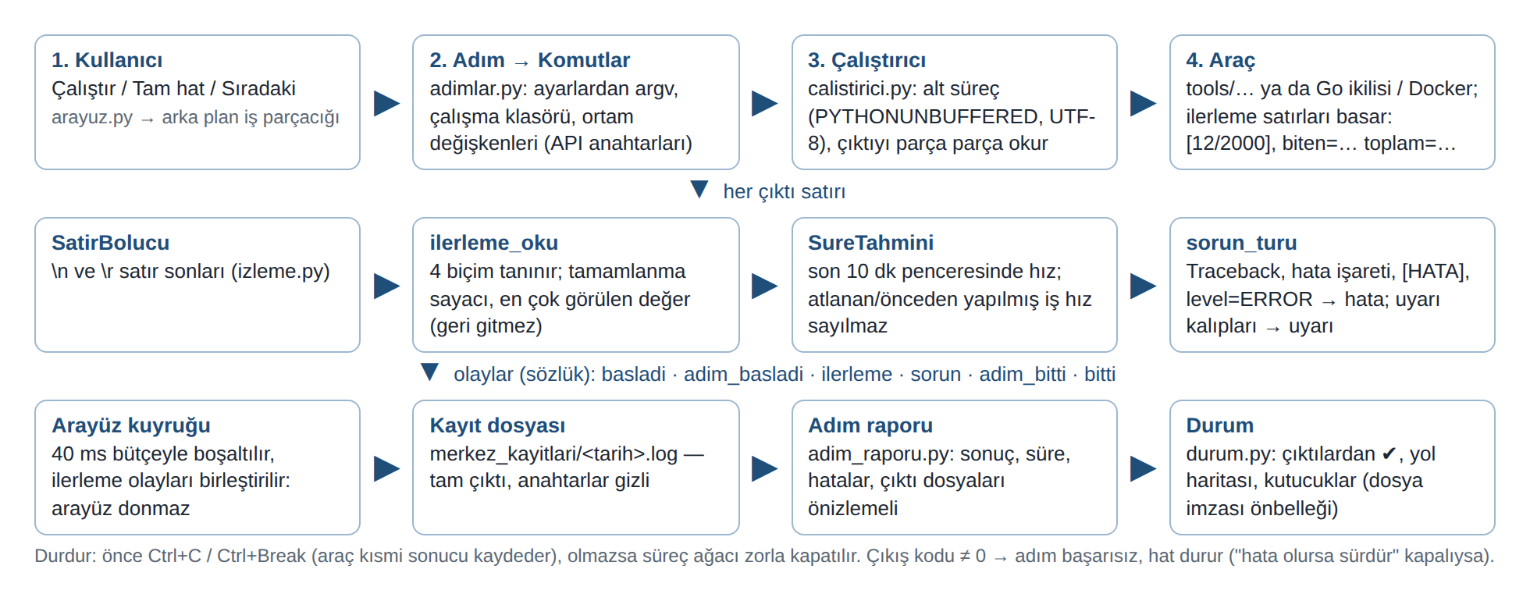
Şekil 4. Çalıştırma motoru: komuttan arayüze, kayda ve adım raporuna

9.2 Alt süreç ve kayıt
- Python araçları PYTHONUNBUFFERED=1 ve UTF-8 çıktı ile çalıştırılır; böylece çıktı tamponlanmadan, Türkçe karakterler bozulmadan gelir.
- API anahtarları yalnız ortam değişkeni olarak alt sürece verilir; kayda ve ekrana yazılmaz (komut gösteriminde gizlenir).
- Her çalışmanın tam kaydı ciktilar/<profil>/merkez_kayitlari/<tarih>.log dosyasına yazılır. Başarısız bir adımın son satırları ve kayıt yolu ayrıca gösterilir.
- Bir adımın birden çok komutu olabilir (ör. tüm site testinin parçaları, canlı doğrulamanın hazırla → çek → ölç → karşılaştır zinciri); her biri kayda başlığıyla yazılır.

9.3 İlerleme tanıma
Biçim | Örnek | Kim basar
[i/n] | [946/2000] ✓ 270 başarılı … | tester, doğrulama, metin, tarama, analiz, yerel model
girintili i/n | 120/900 (3 kırık) | link ve belge alt aşamaları
N sayfa | kuyruk M | 450 sayfa | kuyruk 1200 | keşif
biten= toplam= | ilerleme biten=12 toplam=442 | Bologna

Araçlar paralel çalıştığı için sayfalar liste sırasıyla bitmez. Bu yüzden araçlar ilerleme olarak tamamlanan iş sayısını basar; motor da bir komut içinde görülen en büyük değeri tutar, böylece yüzde geri gitmez. Komutun ilk satırı ve önceden yapılmış işi atlayan sıçramalar "atlama" olarak işaretlenir ve hız hesabına girmez.

9.4 Kalan süre tahmini
SureTahmini (oran, zaman) gözlemlerini son 600 saniyelik kayan pencerede tutar ve kalan süreyi bu penceredeki hızdan hesaplar. Böylece başlangıçtaki hızlı atlamalar (önceden yapılmış sayfalar) ya da geçici yavaşlamalar tahmini uzun süre bozmaz. Genel yüzde, adım sırası ve adım içi orandan hesaplanır.

9.5 Hata ve uyarı tanıma
sorun_turu satırları kalıplarla sınıflandırır: Python hata dökümü (Traceback), istisna son satırı, [HATA], hata işaretleri, level=ERROR, error:/fatal:/panic: ve "no space left on device" hata; uyarı kalıpları uyarı sayılır. Hatalar ve uyarılar arayüzde ayrı sekmede listelenir; çift tıklayınca kayıtta o satıra gidilir.

9.6 Durdurma ve devam
Durdur'a basıldığında süreç önce nazikçe uyarılır (Windows'ta Ctrl+Break, diğerlerinde SIGINT). Araçlar bu sinyalde kısmi sonucu kaydeder. Süreç kapanmazsa tarayıcılar dahil bütün süreç ağacı zorla sonlandırılır. Aynı adım yeniden çalıştırıldığında araçlar kaldıkları yerden devam eder.

9.7 Arayüz performansı
Arayüz Tkinter ile yazıldı ve Windows'ta binlerce satırlık çıktı akarken de akıcı kalacak şekilde düzenlendi:
- Varsayılan sade görünüm yerleşik clam teması üzerine çizilir; görüntü tabanlı sv-ttk teması Windows'ta 5–7 kat yavaş ölçüldüğü için isteğe bağlıdır ("modern").
- Sayfalar bir kez kurulur, üst üste yığılır ve öne alınarak değiştirilir; arka plandaki sayfalar o anki boyutuna sabitlenir. Sayfa ve tema değişiminde Windows'ta çizim geçici olarak durdurulup tek seferde gösterilir (_CizimiDondur).
- Durum (hangi adım tamam, özet sayılar) arka plan iş parçacığında hesaplanır; büyük dosyalar (site haritası, results.jsonl) değişmedikçe yeniden okunmaz (dosya boyutu + zaman imzası önbelleği).
- Motor olayları kuyruktan 40 ms'lik bütçeyle işlenir; art arda gelen ilerleme olayları birleştirilir.

9.8 Adım raporları
Her adım bittiğinde merkez/adim_raporu.py ciktilar/<profil>/adim_raporlari/<tarih>_<adım>.html dosyasını yazar ve index.html dizinini günceller. Rapor; sonucu, süreyi, hata/uyarı sayısını, çalıştırılan komutları (anahtarlar gizli), hataları ve adımın ürettiği her dosyayı gösterir: HTML raporlara bağlantı, CSV'lerden ilk 500 satır aranabilir tablo, TXT'lerden 200 KB'a kadar metin, JSON'lardan öğe sayıları ve çalışma kaydının son 400 satırı. Böylece kendi raporu olmayan adımlar (kurulum, Bologna, ortam kontrolü) dahil her adımın sonucu görülebilir.

10. Veri ve dosya biçimleri

10.1 Çıktı klasörü
ciktilar/<profil>/
├─ kesif/ site_haritasi.json, şablon kümeleri
├─ deneme_output/ deneme testi
├─ test_output/ results.jsonl, screenshots/, report.html/xlsx, summary.txt
├─ denetim/ belge denetimi (documents_audit.csv, belge_raporu.html)
├─ linkdenetim/ kırık link (broken_links.csv, kirik_link_raporu.html)
├─ gorsel/, gorsel_ai/ görsel kusur, yerel model
├─ routes_verification.csv, clicks_verification.csv
├─ visual_audit/
│ ├─ denetim_cikti/ tarama.csv, ornekler.csv, ai_v2/, rapor/
│ ├─ temsilci_urls.json, metin_kontrol.csv
│ ├─ dogrulama_cikti/, etiket/, css_cikti/, oto_cikti/
├─ yeniden_cekim/, dogrulama/, dogrulama_css/ doğrulama çekimleri
├─ adim_raporlari/ her adımın her çalışması
├─ merkez_kayitlari/ tam çalışma kayıtları
└─ TESLIM/ teslim paketi

10.2 Ana dosyalar
Programın ürettiği Excel CSV'leri BOM'lu UTF-8 ve ; ayraçlıdır; Türkçe Windows'ta Excel'de çift tıklayınca doğru açılır.
Dosya | Biçim | İçerik
site_haritasi.json | JSON | url_list: test edilecek adresler (program eski pages biçimini de okur).
results.jsonl | satır başına JSON | Sayfa başına: url, http_status, süre, security, turkish, accessibility, forms, mobil, konsol hataları, ekran görüntüsü yolları, görsel kusurlar, toplanan bağlantılar ve belgeler.
broken_links.csv | CSV | url, status, referrer (bağlantıyı veren sayfa), text (buton metni).
documents_audit.csv | CSV | url, status, ctype, size, source, flag.
routes_verification.csv | CSV | url, direct_status, parent_status, in_app, verdict.
clicks_verification.csv | CSV | kirik_url, referrer, referrer_status, buton_var, gidilen_url, verdict.
tarama.csv | CSV (;) | dosya, cihaz, sayfa, şablon, küme, ölçümler, bayraklar.
ornekler.csv | CSV (;) | yapay zekâya gidecek temsilci görüntüler: dosya, sayfa, cihaz, şablon.
ai_v2/sonuclar.jsonl | satır başına JSON | her (model, görüntü, dilim) cevabı: defects listesi, token kullanımı, hata, süre. Önbellek görevi görür.
ai_v2/kapsam.json | JSON | ilk model ve hakem için beklenen / tamam / yapılamadı / denenmedi / kota ve hata türleri.
ai_v2/oylama.csv | CSV (;) | karar (KESIN/INCELE), oy, bakan_model, tür, önem, dosya, dilim, modeller, örnek kanıt.
dogrulama_cikti/sonuc.csv | CSV (;) | karar, kaynak, tür, cihaz, url, sayfa, dilim, sayfa_kayiyor, ayrıntı, kanıt görüntüsü.
kok_neden.csv | CSV (;) | sayfa_sayisi, cihaz, tür, seçici, en büyük taşma (px), örnek metin, örnek adres.
oneri.css | CSS | kurallar; her kuralın üstünde kaç sayfayı düzelttiği yorum olarak.

11. Ayarlar ve profiller
Ayarlar iki dosyada tutulur ve program içinde tek sözlükte birleşir:
- profiller/<profil>.json: siteye özgü her şey (adres, ad, keşif kuralları, test parametreleri, yerel ayar, User-Agent, yapay zekâ talimatındaki site tanımı ve dili, Bologna adresi). Başka bir bilgisayara taşınabilir; yollar repo köküne göreli tutulur.
- ayarlar.json: genel ayarlar (etkin profil, Python yolu, sağlayıcı anahtarları ve adresleri, modeller, veritabanı, görünüm). Git dışıdır.
Ayar | Varsayılan | Etkisi
Eşzamanlı sekme | 4 | Test, link, belge, doğrulama hızı ve sunucu yükü.
Sayfa zaman aşımı | 30 sn | Yavaş sayfaların hata sayılma eşiği.
Parça boyutu | 2.000 | Tüm site testinin kaç sayfalık parçalara bölüneceği.
Tarayan modeller | gemini:gemma-4-31b-it | İlk model(ler); virgülle birden çok.
Hakem modeli | gemini:gemini-3.5-flash-lite | Şüpheli dilimlere ikinci görüş.
Dakikada istek | 8 | Ücretsiz kotalara takılmamak için hız sınırı.
Temsilci sayısı | 3 | Şablon/küme başına temsilci.
Görünüm | sade | "modern" sv-ttk temasını açar (yavaş).

12. Kalite güvencesi

12.1 Testler
tests/test_merkez.py 46 test içerir ve yalnız standart kütüphaneyle çalışır (araçların bağımlılıkları kurulmadan). Başlıca gruplar:
Grup | Neyi güvenceye alır
Ayarlar ve profiller | Kaydet/yükle, göreli yollar, yanlış türlerin yok sayılması, yeni profil.
Adımlar | Her adımın komutlarının üretilebilmesi; parça bölme; hakem turları; tıklama doğrulamanın kırık link CSV'sini kullanması.
Sözleşme testleri | Programın araçlara gönderdiği her seçeneğin aracın kaynak kodunda tanımlı olması; programdaki varsayılanların araçtakilerle aynı olması. Araçlar güncellendiğinde uyumsuzluğu yakalar.
İzleme | İlerleme biçimleri, sırasız ilerleme, kalan süre, hata/uyarı tanıma, ilk satırın atlama sayılması.
Raporlar | Link/belge raporu, Teyit sütunu, Excel CSV; adım raporu ve dizini.
Yapay zekâ | Talimatın değişmediği (eski sonuçlarla karşılaştırılabilirlik), ilerleme satırı, zaman aşımı, yeniden deneme turları, ilk model tamamlanmadan hakemin başlamaması.
Ana sayfa | Yol haritası ve kutucuklar; ilk model ve hakemin ayrı aşamalar olması.
Arayüz | Ekran varsa (Linux'ta Xvfb) pencerenin açılması ve sayfa geçişleri; ekran yoksa atlanır.

12.2 Sürekli entegrasyon
GitHub Actions (.github/workflows/test.yml) her değişiklikte iki iş çalıştırır: (1) Python testleri Ubuntu ve Windows'ta, Python 3.9 ve 3.12 ile (4 kombinasyon); (2) Bologna: make lint, PostgreSQL 16 servisiyle entegrasyon testleri ve derleme.

12.3 Dokümantasyon
Kullanım kılavuzu ve bu doküman docs/kaynak/ altındaki betiklerden üretilir (derle.sh, teknik_derle.sh): Node.js docx ile Word, LibreOffice ile PDF; içindekiler sayfa numaraları iki geçişte bulunur. Kılavuzdaki adım listesi doğrudan programdan alınır (veri_cikar.py), böylece kılavuz programla çelişmez. Ekran görüntüleri ve bu dokümandaki diyagramlar da betikle yeniden üretilir.

13. Sınırlar ve geliştirme önerileri

13.1 Bilinen sınırlar
- Keşif yalnız bağlantı verilen sayfaları bulur; hiçbir yerden bağlantı verilmeyen sayfalar ve oturum açma gerektiren alanlar kapsam dışıdır.
- Yapay zekâ yalnız temsilcilere bakar; tek bir sayfanın içeriğinden doğan görsel hata, o sayfa temsilci değilse yapay zekâya gitmez. Kod kontrolleri ve link/belge denetimi bütün sayfaları kapsar.
- Ücretsiz modeller yavaştır ve hata verebilir (Gemma'da 500); bu yüzden yeniden deneme turları, hakem ve kapsam kontrolü vardır. Hakem onay oranı isabetin alt sınırıdır.
- Canlı doğrulama bulgunun bugünkü hâlini ölçer; site değiştiyse eski bulgu GÖRÜLMEDİ çıkabilir.
- CSS önerisi yalnız yana kaymayı ölçer; görsel olarak başka bir şeyi bozup bozmadığı karşılaştırma görüntülerinde gözle kontrol edilmelidir.
- Dış bağlantılar anlık olarak erişilemez olabilir; kırık link raporunda dış ve iç bağlantılar ayrı süzülebilir.

13.2 Geliştirme önerileri
- Oturum açma gerektiren sayfalar için profil başına giriş betiği.
- Bir önceki denetimle karşılaştırma raporu (yeni çıkan / düzelen bulgular).
- Erişilebilirlik denetiminin WCAG kurallarıyla genişletilmesi (renk kontrastı, klavye erişimi).
- Yapay zekâ analizinde ücretli toplu (batch) API'lerin Gemini için de kullanılması.
- Zamanlanmış (ör. aylık) otomatik denetim ve e-posta özeti.

Ek A. Adım kataloğu
Programdaki 39 adımın tamamı, gruplarına göre:
Grup | Adımlar
Hazırlık | Bağımlılıkları kur · Ortam kontrolü · Yapay zekâ sağlayıcılarını dene · Site keşfi · Keşif haritasını kullan
Web testi | Deneme testi · Tüm site kanıtlı testi · Hatalı sayfaları yeniden test et · Test raporunu yeniden üret
Denetimler | Belge denetimi · Kırık link denetimi · Şablon kümeleme · Görsel/UI kusur denetimi
Doğrulama | Kırık sayfa doğrulama (doğrudan erişim) · Buton tıklama doğrulama
Yapay zekâ denetimi | Yerel model incelemesi (Ollama) · 1. Kodla piksel taraması · 2a. Temsilci URL listesi · 2b. Kaydırarak yeniden çekim · 3a. Maliyet/süre tahmini · 3b. Yapay zekâ analizi (ilk model) · 3c. Hakem modeli · 4. İsabet ölçümü · 5. Metin kodlama denetimi · 6. Görsel denetim son raporu
Doğrula ve düzelt | 7. Bulguları canlı sitede doğrula · 8a. Etiketleme sayfasını oluştur · 8b. Etiketleri işle · 9. CSS düzeltme önerisini dene · 10. Otomatik taşma düzeltme
Bologna | PostgreSQL'i başlat · Birim testleri · Programları listele · Tek program tara · Seviye tara · Tüm siteyi tara · Kesilen taramayı sürdür · Veritabanı istatistikleri
Teslim | Teslim paketini oluştur

Her adımın ayrıntılı açıklaması, tahmini süresi ve çıktı dosyaları Kullanım Kılavuzu'nun 6. bölümündedir; aynı bilgi python web_denetim.py --liste ile de alınabilir.

Ek B. Sözlük
Terim | Açıklama
SPA | Tek sayfa uygulaması: sayfalar tarayıcıda JavaScript ile çizilir (ör. React). Doğrudan adres erişimi sunucuda farklı davranabilir.
DOM | Tarayıcının sayfadan kurduğu öğe ağacı; ölçümler bunun üzerinde yapılır.
dHash | Görüntünün komşu piksel parlaklık farklarından üretilen kısa parmak izi; benzer görüntülerin parmak izleri arasındaki Hamming mesafesi küçüktür.
Mojibake | Karakter kodlaması hatasıyla bozulmuş metin (ör. ü yerine Ã¼).
Precision / recall | İsabet (bulunanların ne kadarı doğru) / yakalama (gerçek hataların ne kadarı bulundu).
Soft-404 | Sunucu 200 dönmesine rağmen içeriği "bulunamadı" olan sayfa.
Hakem | İlk modelin şüpheli bulgularına ikinci görüş veren model.
JSONL | Her satırı ayrı bir JSON nesnesi olan dosya; yarıda kalan işlerde güvenle eklenebilir.
Batch API | İsteklerin toplu gönderilip sonuçların sonra alındığı, daha ucuz çağrı biçimi.

